С. И. Шерман, A. H. Адамович, А. И. Мирошниченко

**МОДЕЛИРОВАНИЕ И ПРОГНОЗНАЯ ОЦЕНКА ТЕКТОНИЧЕСКОЙ АКТИВНОСТИ ЗОН СОЧЛЕНЕНИЯ РАЗЛОМОВ[1]\***

Практически для всех сейсмоактивных регионов мира отмечается приуро­ченность эпицентров сильных землетрясений к разломам или, еще чаще, к местам их сочленений [1, 2]. При объяснении высокой сейсмичности этих тектонических структур основное внимание исследователей уделяется специфике геологического строения, масштабу сочленяющихся или пересекающихся разрывов, степени их акти­визации и др. [3—6 и др.]. Иными словами, ведутся поиски наиболее геологически важных генетических причин тектонической и сейсмической активности разломов. При этом вне внимания остаются внешне не существенные структурные факторы активности, такие как форма сочленяющихся структур и их положение в поле текто­нических напряжений.

Исследования авторов были направлены на выявление структурных факто­ров, определяющих активность зон сочленений разломов и, следовательно, их сей­смический потенциал. В частности, впервые была проведена количественная оценка степени тектонической активности зон сочленений разломов в зависимости от формы сочленения и их ориентации в региональном поле тектонических напряжений. В ли­тературе подобный вопрос не освещался, хотя и использовались методы матема­тического и физического моделирования при решении практических задач, связан­ных с местами пересечения разломов [7, 8].

Зоной сочленения разломов (ЗСР) будем называть место пересечения раз­рывов и окружающее его пространство, на котором проявляются различные геолого-структурные процессы и (или) изменение напряженного состояния, вызванные пере­сечением или сочленением различно ориентированных дислокаций [9]. Центральную часть ЗСР образует разломный узел, который на местности представляет территорию, одновременно принадлежащую всем пересекающимся разрывам. В данном определе­нии разрывы рассматриваются как геологические тела.

Условимся, что более активными в геологическом понимании следует счи­тать те ЗСР, в пределах которых нарушение динамического равновесия (возникнове­ние подвижек и рост трещин) происходит при меньших нагрузках. Разрастание раз­рывов или их сочленений и движение по ним сопровождается активным выделением упругой энергии (землетрясением).

В данной работе оценка условий активизации ЗСР сведена к решению плоской задачи о влиянии ЗСР и ее ориентации на прочность среды в определенном силовом поле. В качестве модели верхней части земной коры с ЗСР принимается в первом приближении бесконечная упругая плоскость с пересекающимися трещинами. Ре­шается задача о напряженно-деформированном состоянии плоскости под действием на бесконечности статических взаимно перпендикулярных усилий *р* и *q* и нуле­вых усилий на исходных трещинах. Величины (*р*, *q*) являются аналогом главных напряжений, о значениях которых можно судить по работе [10]. Моделируемые ЗСР характеризуются количеством сочленяющихся трещин *N*, их полудлиной *lk*, углом α*k* между *k*-ой трещиной и осью *ОХ* декартовой системы координат, углом γ меж­ду *р* и *ОХ.*

Используя терминологию и стандартные обозначения, принятые в теории упру­гости при решении подобных задач, и применив методику, разработанную в [11 — 13], можно построить комплексные потенциалы Ф и Ψ, описывающие напряженно-де­формированное состояние принятых моделей:

,

,

, , , .

Применяя метод механических квадратур, подробно описанный в [11, 12], и используя предположение о нулевом коэффициенте интенсивности напряжений в точке пересечения, приходим к алгебраической системе уравнений относительно не­известных *uk*, где

.

Решение системы полностью определяет напряженно-деформированное состояние модели. Для определения коэффициента интенсивности напряжений у концов тре­щин использовалась формула [11]:

,

где  - значение в узлах , а M – число узлов в квадратурных формулах. Здесь *l* — некоторый произвольный линейный размер. Состояние среды, нарушенной пересекающимися трещинами, оценим через показатель кон­центрации напряжений *Kp*:



.

Из условия локального разрушения [11] следует, что более активной будет ЗСР, у которой больше значение *Kp*. Показатель *Kp* может быть назван коэффициен­том активности трещиноватой среды, в данном случае коэффициентом актив­ности ЗСР.

Авторы на ЭВМ провели расчет и оценку коэффициента активности *Kp* для некоторых видов ЗСР при различной их ориентации в силовых полях. На рис. 1 приведены графики *Kp* при изменении α от 0 до 180°, где α — угол между направле­нием напряжения *р* и первым лучом. Расчет активности проводился для ЗСР четы­рех элементарных типов в полях напряжений сдвига и растяжения. Следует отметить, что при определенных значениях параметров (*р*, *q*, γ и др.) берега трещин будут контактировать, что не учитывалось при решении задач.

Анализ графиков показывает существенное влияние ориентации ЗСР на сте­пень активности. При изменении значений α величина *Kp* изменяется в широких пре­делах. Характер распределения *Kp* по интерваламα зависит от формы ЗСР. Наиболее сложные изменения *Kp* присущи ЗСР типов I и II, более простое поведение кри­вой *Kp* отмечается для ЗСР типов III и IV. Хорошо видно, что активность всех видов ЗСР в сдвиговом поле выше, чем в поле растяжения. Точки экстремума, где *Kp* имеет минимальную величину, соответствуют значениям угла α, при которых на концах пересекающихся трещин концентрируются одинаковые напряжения.

Значительное влияние на активность ЗСР оказывает и угол между сочленяю­щимися разрывами. Максимальное значение *Kp* характерно для перпендикулярного пересечения разрывов (см. рис. 2). Когда угол между разрывами уменьшается, зна­чение *Kp* в целом также уменьшается. При этом фиксируется существенное "упроч­нение" сочленения при малых углах β (рис. 2).

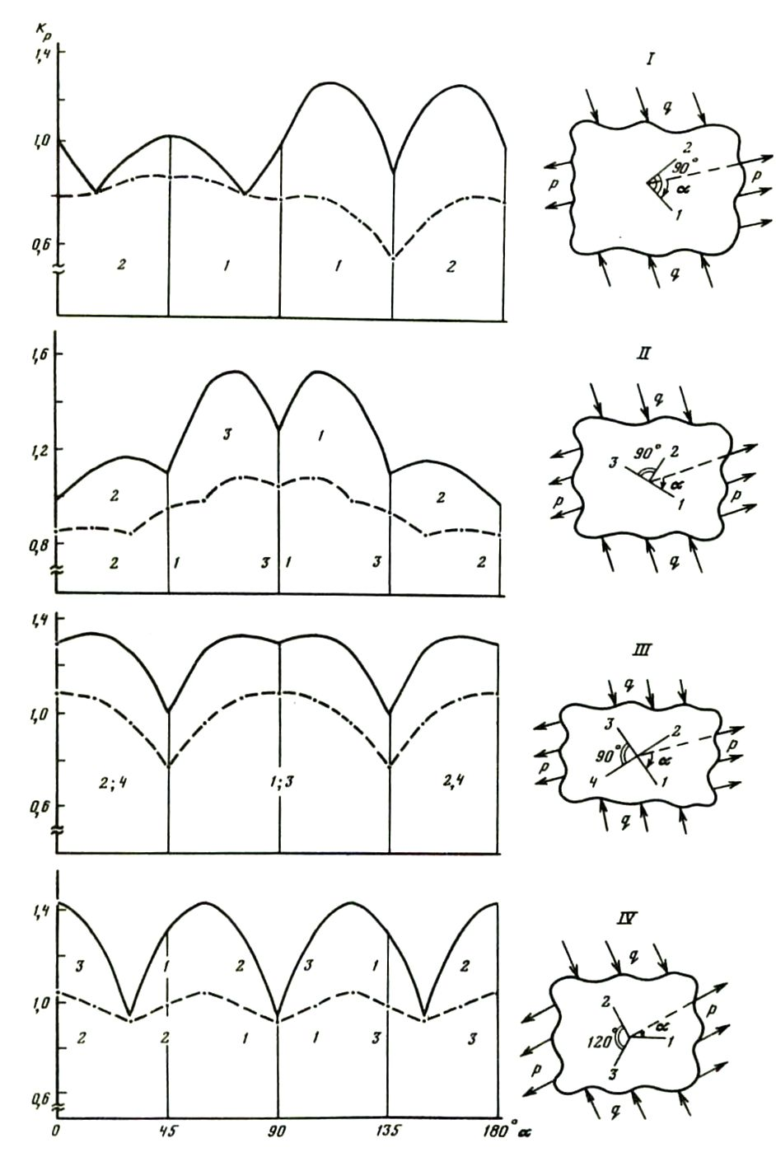

Рис. 1. Графики активности зон сочленения разломов и схемы моделирования (справа). Сплошная линия – сдвиговое поле (*p* = ‒*q*); штриховая – поле растяжений (*q* = 0). Римскими цифрами обозначены принципиальные типы сочленений, арабскими на графиках в соответствии со схемами указаны номера лучей с максимальными концентрациями напряжений.

Математическое моделирование условий активности ЗСР проведено для полей напряжений сдвига и растяжения. При формировании разрывов в этих полях трение берегов трещин незначительно, оно не оказывает существенного влияния на под­вижность блоков и им можно пренебречь. В поле напряжений сжатия игнорировать параметр трения нельзя, и решение этой же задачи выполнено физическим моделиро­ванием на оптически анизотропных моделях.

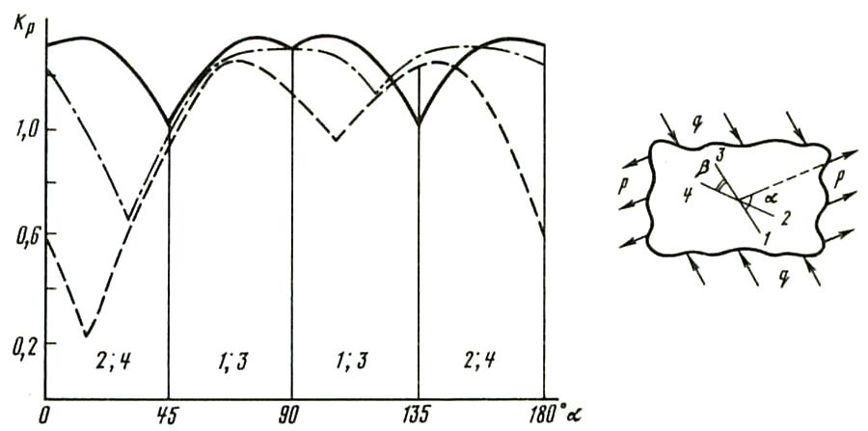

Рис. 2. Кривые активности зон сочленения разломов в сдвиговом поле при разных углах сочленений. β – угол между лучами. Сплошная линия – β = 90°, штрих-пунктирная – β = 60°, штриховая – β = 30°; остальные обозначения см. рис. 1.

В качестве модельного материала использовались студни желатина, обладаю­щие высоким коэффициентом оптической активности. Исследование напряженного состояния проводилось по методике [14, 15] на полярископе — поляриметре ПКС-250.

В качестве эталона была взята крестообразная по форме ЗСР (см. рис. 1, тип III). На рис. 3 приведены схемы строения локальных полей напряжений для раз­лично ориентированных ЗСР III типа при одинаковом по величине одноосном сжатии. Хорошо видно, что характер распределения напряжений в пределах ЗСР существен­но меняется в зависимости от их ориентации в силовом поле. При α = 45° (рис. 3а)концентрации напряжений у концов сочленяющихся трещин равны по величине и превышают исходное значение τmax в 2 раза. Отношение площадей областей по­вышенных и пониженных значений максимальных касательных напряжений близко к единице. Изменение же ориентации ЗСР к внешнему силовому полю приводит к резкой перестройке локальных полей напряжений. На рис. 3б приведена картина распределения τmax при α = 75°. Повышенные значения напряжений характерны для концов разрывов, образующих минимальный угол с ориентировкой вектора сжатия. Это свидетельствует о более высокой степени активности ЗСР в данном случае. Нарушается соотношение площадей повышенных и пониженных значений макси­мальных касательных напряжений.

В заключение отметим, что объяснение многочисленных вариантов геологи­ческой и сейсмологической обстановки, контролируемой разломными узлами и со­членениями, часто следует искать не в специфике геологического строения вмещаю­щей среды, а прежде всего в различной активности ЗСР, вызванной их формой и по­ложением в пространстве.

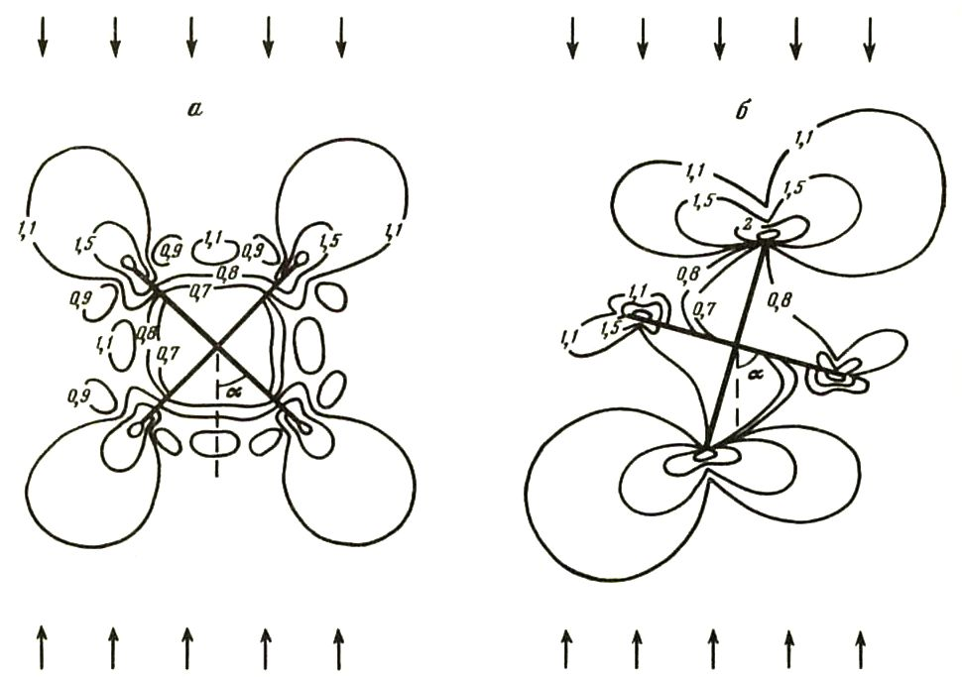

Рис. 3. Изменение интенсивности максимальных касательных напряжений в поле сжатия в зоне крестообразного сочленения разломов, ориентированных под углом 45° (а) и 75° (б) к оси сжатия. Стрелками показана ориентация поля сжатия. Числа у изолиний — интенсивность каса­тельных напряжений.

**ЛИТЕРАТУРА**

1. Ранцман Е.Я. Места землетрясений и морфоструктура горных стран. М.: Наука, 1979. 171 с.

2. Ерхов В.А. В кн.: Геолого-геофизические особенности и сейсмичность территории Киргизии. Фрунзе: Илим, 1978, с. 47-50.

3. Гельфанд И.М., Губерман Ш.А., Кейлис-Борок В.И. и др. Вычислительная сейсмология. М.: Наука, 1976, вып. 9, с. 3-91.

4. Рейснер Г.И. Геологи­ческие методы оценки сейсмической опасности. М.: Недра, 1980. 173 с.

5. Мишарина Л.А., Солоненко Н.В., Хренов П.М. - Геол. и геофиз., 1973, № 2, с. 103-106.

6. Губин И.Е. - ДАН, 1980, т. 253, № 3, с. 670-673.

7. Жидков М.П., Кособоков В.Г. Вычислительная сейсмология, М.: Наука, 1973, вып. 11, с. 43-76.

8. Гельфанд И.М. - ДАН. 1972, т. 202, № 6, с. 1317-1320.

9. Шерман С.И., Адамович А.Н., Мирошниченко А.И. - Геол. и геофиз., 1986, № 3, с. 10-18.

10. Кропоткин П.Н. В кн.: Напряженное состояние земной коры. М.: Наука, 1973, с. 21-31.

11. Панасюк В.В., Саврук М.П., Дацышин А.П. Распределение напряжений около трещин в плас­тинах и оболочках. Киев: Наук, думка, 1976. 444 с.

12. Саврук М.П. Двумерные задачи упру­гости для тел с трещинами. Киев: Наук, думка, 1981. 324 с.

13. Бойко А.В., Карпенко Л.Н., - Прикл. мех., 1980, т. 16, № 8, с. 64-70.

14. Гзовский М.В. Основы тектонофизики. М.: Наука, 1975. 536 с.

15. Осокина Д.Н., Цветкова Н.Ю. В кн.: Поля напряжений и деформаций в лито­сфере. М.: Наука, 1979, с. 139-162.

1. * Соавторы А.Н. Адамович, А.И. Мирошниченко. Докл. АН СССР. – 1987. – Т. 297, № 4. – С. 824–828.